Nota de prensa
Barcelona acogerá por primera vez el evento oficial del Mes Europeo de la Diversidad
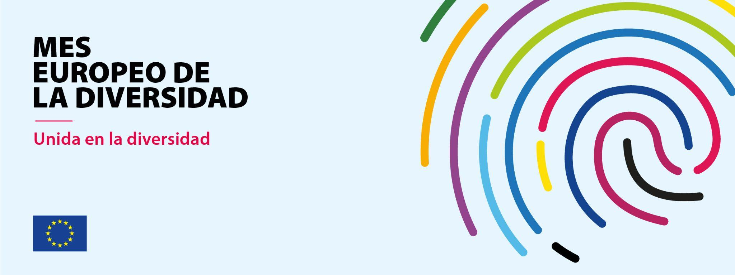
La iniciativa se celebra por tercer año consecutivo durante todo el mes de mayo y tiene como fin promover la diversidad y la inclusión en el ámbito laboral
Más de 1.500 organizaciones firmantes de la Carta de la Diversidad se han comprometido a trabajar contra la discriminación en España
Fundación Diversidad traerá a Barcelona el Mes Europeo de la Diversidad, una iniciativa de la Comisión Europea, que tendrá lugar durante el mes de mayo en toda Europa y cuyo objetivo es fomentar la diversidad e inclusión laboral en las empresas. El evento oficial tendrá lugar el 22 de mayo en la sede de la Comisión Europea en Barcelona y podrá seguirse vía streaming.
Fundación Diversidad, como promotora de la Carta de la Diversidad en España, junto con la Plataforma Europea de Cartas por la Diversidad y la Comisión Europea impulsarán que las empresas e instituciones se sumen a este mes realizando campañas de sensibilización, talleres, formaciones y compartiendo buenas prácticas que promuevan el progreso social y la competitividad económica.
Actividades sobre diversidad en toda la Unión Europea

El Mes Europeo de la Diversidad se inaugurará oficialmente los días 27 y 28 de abril de 2023 en Bruselas con la comisaria de Igualdad, Helena Dalli, en un acto en el que se anunciarán también los ganadores de los Premios Capitales Europeas de la Inclusión y la Diversidad. En este evento participarán ciudades y regiones, responsables políticos, gestores de la diversidad, directores y directoras generales de las entidades firmantes de la Carta de la Diversidad, otras organizaciones y partes interesadas.

Los premios Capitales Europeas de la Inclusión y la Diversidad 2023 se celebran por segunda vez y, en esta ocasión, habrá dos categorías: autoridades locales con menos de 50.000 habitantes y autoridades locales con más de 50.000 habitantes. Además, este año se concederá un Premio especial a las iniciativas de igualdad LGBTIQ+. El año pasado dos ciudades españolas y una comunidad autónoma fueron galardonadas: la Comunidad Autónoma de Andalucía, la ciudad de Barcelona y la ciudad de Antequera.
“Debemos trabajar juntos para superar estos tiempos difíciles. La diversidad y la inclusión fomentan comunidades cohesionadas y sacan el máximo rendimiento a la innovación y el crecimiento. Para lograr esto, debemos utilizar todos los talentos y no dejar a nadie atrás. Por lo tanto, es importante evaluar en qué punto nos encontramos y si nuestras políticas de diversidad están funcionando. Hago un llamamiento a todas las organizaciones para que se unan a mí el mes de mayo de 2023 para celebrar el Mes Europeo de la Diversidad y adoptar una postura firme a favor de lugares de trabajo diversos, inclusivos e igualitarios”, ha afirmado Helena Dalli, comisaria de Igualdad.
Todas las organizaciones que quieran presentar su actividad a favor de la diversidad lo pueden hacer a través de la web eudiversity2023.eu, donde encontrarán también un buscador con las iniciativas registradas. En 2022, España fue uno de los países de la UE con más eventos inscritos.
Recursos para celebrar el Mes Europeo de la Diversidad
Además, como cada año, se han publicado en la web del Mes Europeo de la Diversidad una serie de imágenes y plantillas para que las organizaciones las puedan descargar y usar de manera gratuita en su web, boletín de noticias o firma de los correos electrónicos. También existe una Guía del Mes Europeo de la Diversidad 2023, que tiene como objetivo inspirar y dar una serie de consejos sobre el tipo de actividades que las empresas pueden organizar durante el mes. El hashtag será #EUDiversityMonth (#MesEuropeodelaDiversidad) y el lema oficial será “Construyendo Puentes”. La Comisión Europea y la Plataforma de Cartas de la Diversidad también han diseñado un conjunto de herramientas para empresas que deseen participar en el Mes Europeo de la Diversidad organizando actividades de diversidad, promoviendo la diversidad en el lugar de trabajo y celebrando el Mes Europeo de la Diversidad en las redes sociales.
Más de 1.500 organizaciones ya se han comprometido con la diversidad

A través de la Carta de la Diversidad, Fundación Diversidad ha conseguido que más de 1.500 organizaciones firmen su compromiso con la no discriminación. Se trata de un decálogo de 10 principios sobre inclusión y diversidad para que las empresas se adhieran de manera voluntaria. En Europa hay más de 15.000 firmantes desde que dicha iniciativa se creara en 2004. Para unirse en España a este movimiento a favor de la diversidad en el ámbito laboral hay que rellenar el siguiente formulario online, que está abierto a todo tipo de organizaciones y empresas, independientemente de su tamaño y sector, y es totalmente gratuito.

El 2 de marzo, Fundación Diversidad y la Representación de la Comisión Europea en España celebrarán un encuentro digital abierto y gratuito, donde explicarán todas las actividades que tendrán lugar en España en el marco del Mes Europeo de la Diversidad.
El Mes Europeo de la Diversidad cuenta con CaixaBank como patrocinador oficial. RTVE y Corresponsables son colaboradores. También cuenta con financiación de la Unión Europea. Próximamente se irán sumando más organizaciones.

Sobre Fundación Diversidad
Fundación Diversidad, promovida por Alares, tiene como objetivo promover y lograr que los 10 principios del Charter Europeo de la Diversidad se implanten en las empresas e instituciones en España. La organización trabaja para impulsar la diversidad y la inclusión en empresas e instituciones en España para potenciar el progreso social y la competitividad económica a través de la sensibilización, investigación y divulgación. Los socios de Fundación Diversidad son: Admiral Seguros, Allianz, AXA, BASF, BD, Boehringer Ingelheim, CaixaBank, Cepsa, Clarios, Correos, Humana&Mente, Iberdrola, JTI, LATAM Airlines, Leroy Merlin, Lilly, Nationale-Nederlanden, Orange, Penguin Random House, Provital Group, Richemont, Sacyr y Vivofácil.
Más información: https://fundaciondiversidad.com
Sobre la Representación de la Comisión Europea en España
La Representación de la Comisión en Barcelona es la oficina de representación e información de la Comisión Europea para la zona de Cataluña e Islas Baleares. Forma parte de la Representación de la Comisión Europea en España y entre sus tareas se incluye la difusión de información de interés sobre la UE, la colaboración e interlocución con las instituciones públicas y los agentes sociales y económicos, así como la organización de eventos y el desarrollo de campañas de comunicación.
Más Información:
Representación de la Comisión Europea en España
https://spain.representation.ec.europa.eu/index_es
Representación en Barcelona:
https://ec.europa.eu/barcelona
Contacto de comunicación:
Fundación Diversidad
Juanfran Velasco
Teléfono: 912 75 05 55
E-mail: comunicacion@fundaciondiversidad.com

Representación de la Comisión Europea en Barcelona
Carlota Martí
Teléfono: 93 467 78 12
Email: Carlota.MARTI-NIUBO@ec.europa.eu

